ПРОЕКТ

АДМИНИСТРАЦИЯ КУРСКОЙ ОБЛАСТИ

Комитет по охране объектов культурного наследия Курской области

П Р И К А З

от _______________ № ______________

г. Курск

Об утверждении границ и режима использования территории объекта культурного наследия федерального значения
«Могила Семенова Федора Алексеевича (1794–1860)»,
расположенного по адресу:
Курская область, г. Курск, Никитское кладбище

В соответствии с Федеральным законом от 25 июня 2002 г. № 73-ФЗ «Об объектах культурного наследия (памятниках истории и культуры) народов Российской Федерации», Законом Курской области от 29 декабря 2005 г. № 120-ЗКО «Об объектах культурного наследия Курской области», пунктом 3.10 Положения о комитете по охране объектов культурного наследия Курской области, утвержденного постановлением Губернатора Курской области от 15.09.2020 № 274-пг, ПРИКАЗЫВАЮ:
- Утвердить:
границы территории объекта культурного наследия федерального значения «Могила Семенова Федора Алексеевича (1794–1860)», расположенного по адресу: Курская область, г. Курск, Никитское кладбище, согласно приложению № 1 к настоящему приказу;
режим использования территории объекта культурного наследия федерального значения «Могила Семенова Федора Алексеевича (1794–1860)», расположенного по адресу: Курская область, г. Курск, Никитское кладбище, согласно приложению № 2 к настоящему приказу.
- Отделу государственного надзора комитета по охране объектов культурного наследия Курской области (М.Н. Мерзликиной) обеспечить реализацию мер, предусмотренных пунктом 13 приказа Министерства культуры Российской Федерации от 4 июня 2015 г. № 1745 «Об утверждении требований к составлению проектов границ территорий объектов культурного наследия».
- Контроль за исполнением настоящего приказа возложить на заместителя председателя комитета по охране объектов культурного наследия Курской области М.Ю. Глазкова.

Председатель комитета по охране
объектов культурного наследия
Курской области И.А. Мусьял

Приложение № 1
к приказу комитета по охране
объектов культурного наследия
Курской области
от______________№ _______

Границы территории объекта культурного наследия
федерального значения «Могила Семенова Федора Алексеевича (1794–1860)»,
Курская область, г. Курск, Никитское кладбище

Прохождение границы |  | Описание прохождения границы
от точки | до точки
1 | 2 | 3
1 | 2 | На юго-восток – 3,02 м;
2 | 3 | На юго-запад – 6,03 м;
3 | 4 | На северо-запад – 3,02 м;
4 | 1 | На северо-восток – 6,04 м

Карта (схема) границ территории объекта культурного наследия федерального значения
«Могила Семенова Федора Алексеевича (1794–1860)»,
расположенного по адресу:
Курская область, г. Курск, Никитское кладбище

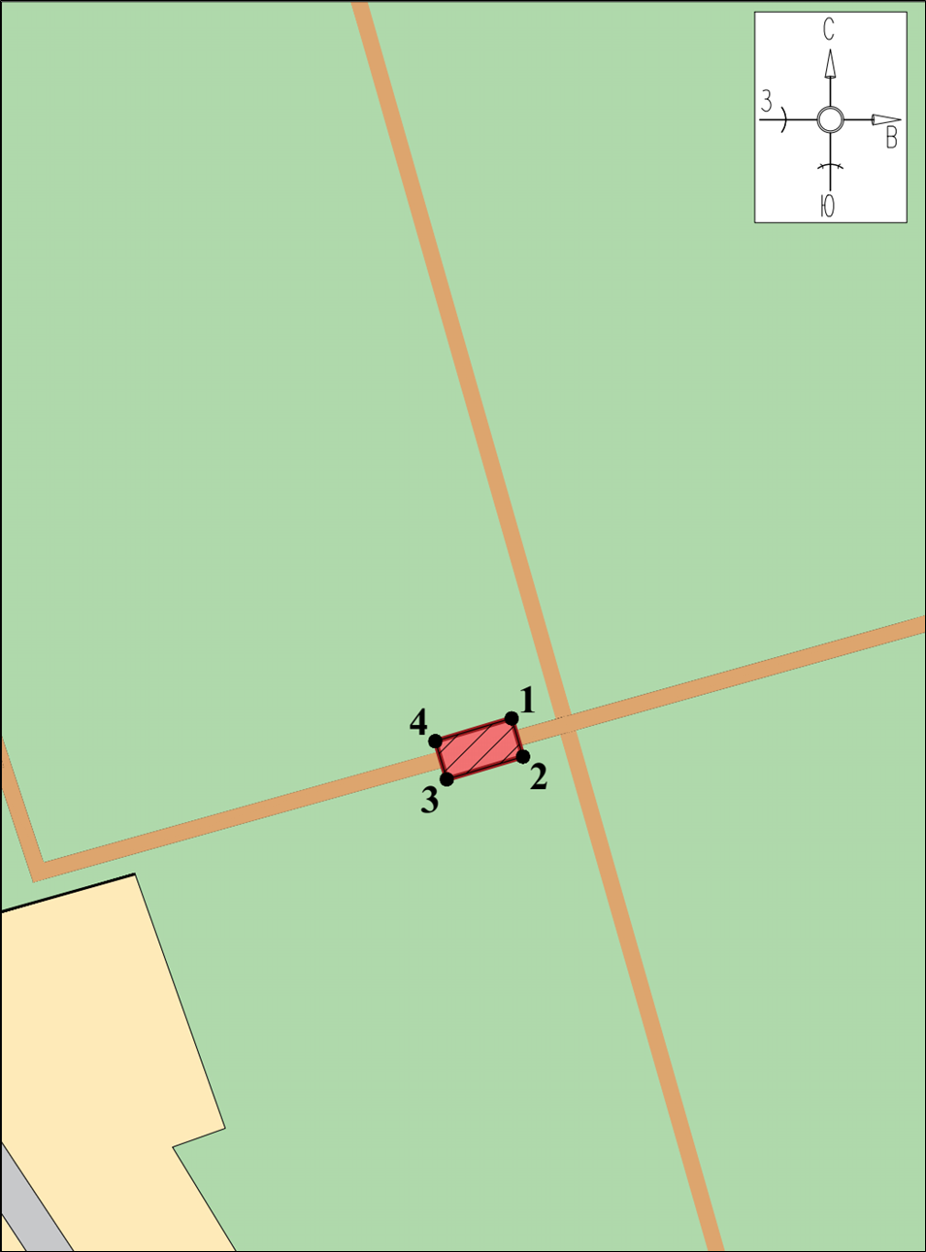
Масштаб 1:50

Используемые условные знаки и обозначения:

- объект культурного наследия федерального значения «Могила Семенова Федора Алексеевича (1794-1860)».

- границы территории объекта культурного наследия федерального значения «Могила Семенова Федора Алексеевича (1794-1860)».

- обозначение характерной (поворотной) точки.

Приложение к границам территории
объекта культурного наследия федерального значения
«Могила Семенова Федора Алексеевича (1794–1860)»,
расположенного по адресу:
Курская область, г. Курск,
Никитское кладбище

Координаты характерных (поворотных) точек к карте (схеме) границ территории объекта культурного наследия федерального значения «Могила Семенова Федора Алексеевича (1794–1860)», расположенного по адресу:
Курская область, г. Курск, Никитское кладбище

Сведения о местоположении границ объекта
Координаты характерных (поворотных) точек в системе координат МСК-46
Метод определения координат - геодезический
Средняя квадратическая погрешность положения характерной точки (Мt), м = 0,10
Сведения о характерных точках границ объекта
Обозначение характерных точек границ | Координаты, м |  | Описание закрепления точки
 | X | Y
1 | 423511,07 | 1298634,14 | -
2 | 423508,17 | 1298635,00 | -
3 | 423506,45 | 1298629,22 | -
4 | 423509,34 | 1298628,35 | -
1 | 423511,07 | 1298634,14 | -

Приложение № 2
к приказу комитета по охране
объектов культурного наследия
Курской области
от______________№ _______

Режим
использования территории объекта культурного наследия федерального значения «Могила Семенова Федора Алексеевича (1794–1860)» (далее - Объект), расположенного по адресу: Курская область,
г. Курск, Никитское кладбище

На территории Объекта разрешается:
проведение работ по сохранению Объекта;
проведение работ по обеспечению функционирования Объекта, не нарушающих целостности его территории;
проведение земляных, землеустроительных, хозяйственных мероприятий и работ без нарушения параметров, и особенностей, и не создающих угрозы повреждения, разрушения или уничтожения Объекта.
На территории Объекта запрещается:
строительство объектов капитального строительства;
любая хозяйственная деятельность, которая может привести к разрушению Объекта, нарушению его физической сохранности, а также искажению внешнего облика, элементов, изменению характерных взаимосвязей с окружением и условий восприятия Объекта;
прокладка наземных инженерных коммуникаций, в том числе воздушных линий электропередач, кроме временных, необходимых для проведения ремонтно-реставрационных работ;
динамическое воздействие, создающее разрушающие вибрационные нагрузки;
складирование материалов (конструкций) и мусора;
складирование твердых бытовых отходов.

